# Metacritic-2

Tijdens dit project maak je een aangepaste website waarop bezoekers reviews kunnen opzoeken over computerspellen. De reviews en andere gegevens over spellen komen uit de Metacritic-database. Deze database kun staat in het bestand metacritic.sql dat je kunt downloaden van It’s Learning. Alleen de bezoeker heeft weinig tijd en er zijn te veel reviews.

## Zoekopties voor de reviews

De eerste pagina bevat zoekopties voor de reviews van alle spellen die in de database voorkomen. De pagina moet er als volgt uit komen te zien. Gebruik hiervoor ‘index-voorbeeld.php’.   
Maak een verbinding naar de metacritic database en zorg dat de gegevens uit de database worden getoond zoals hieronder.

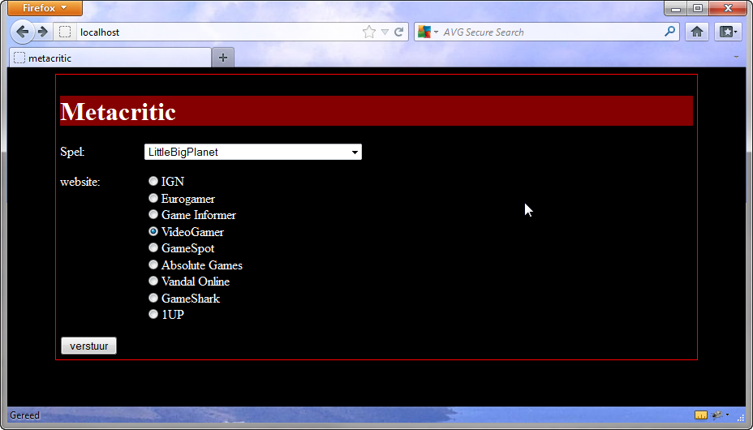

## Details en reviews

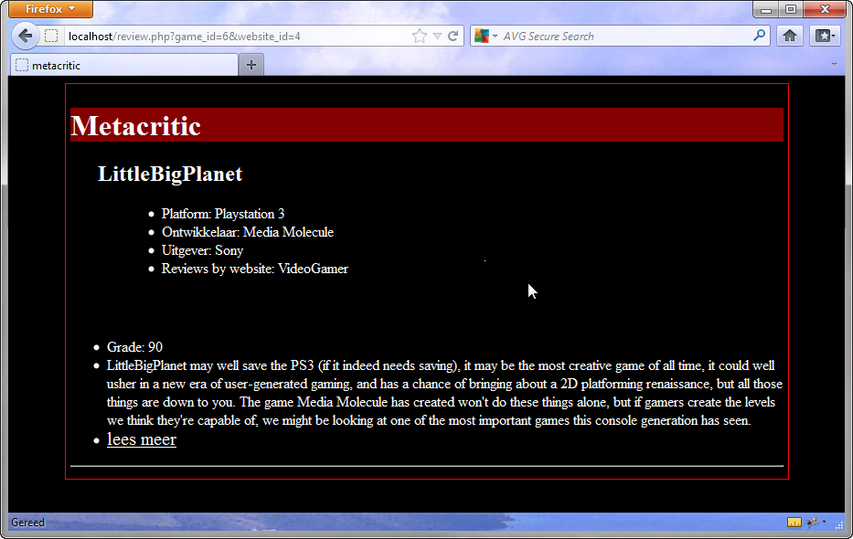De detailpagina van een spel bevat extra gegevens over een spel en ziet er als volgt uit. Gebruik hiervoor ‘review-voorbeeld.php’. Maak een verbinding naar de metacritic database en zorg dat de gegevens uit de database worden getoond zoals hieronder. Zorg dat er in de query gebruik wordt gemaakt van het juiste game id en het juiste website id die meegestuurd zijn met het form van de vorige pagina.

## Bonus opdracht

Maak onderstaande index pagina na. En pas de review.php zodanig aan, dat alleen de extra gegevens worden getoond die waren aangevinkt in de onderstaande pagina.

